예비창업패키지 예비창업자 사업계획서
□ 일반현황

창업아이템명 |  | 실제 사용자 반응 재현 기술이 적용된 AI 합성 페르소나 기반 사용자 조사 웹서비스
산출물  (협약기간 내 목표) |  | 웹사이트(1개)
직업  (직장명 기재 불가) |  | 일반인 |  | 기업(예정)명 | 호랑랩스
(예비)창업팀 구성 현황 (대표자 본인 제외)
순번 | 직위 |  | 담당 업무 | 보유역량 (경력 및 학력 등) |  | 구성 상태
1 | UX리서치 전문가 |  | 시뮬레이션 아웃풋 품질 검증, 리서치 방법론 설계 | HCI분야 석사, UX 리서치 실무 경력 13년 |  | 예정(26.06)
2 | SW 엔지니어 |  | 프론트·백엔드 개발, 리포트 UI, 서비스 기능 구현 | 웹 서비스 풀스택 개발 경력 5년 |  | 예정(26.06)
3 | 사업화 담당 |  | 콘텐츠 마케팅, 커뮤니티 채널 운영, 초기 고객 확보 | 커뮤니티 운영 및 고객 응대 경력 5년, 초기 사용자 확보 및 운영 경험 |  | 예정(26.08)
4 | 자문위원 |  | LLM 기반 페르소나 생성·추론 구조 자문, 모델 검토 및 품질평가 체계 자문 | 인공지능 분야 박사, LLM분야 교수 재직(3년) |  | 완료

□ 창업 아이템 개요(요약)

명 칭 | 페르소닉 AI | 범 주 |  | 인공지능프로그램
아이템 개요 | - 페르소닉 AI는 AI 합성 페르소나가 설문, 디자인 리뷰, 제품 사용 테스트에 참여하는 사용자 조사 웹서비스다. 핵심은 사람의 감정·인지·의사결정 과정을 구조적으로 재현하여 기존 AI의 긍정 편향을 줄이고 실제 사용자에 가까운 반응을 제공한다. 서비스는 합성 서베이, UI·UX 리뷰, 제품 체험의 3개 유형으로 운영되며, 건별 과금 방식으로 제공한다.
문제 인식  (Problem) | - 기존 사용자 리서치는 느리고 비싸며, 설문은 행동을 보기 어렵고 분석 도구는 출시 후에만 활용 가능하다. 최근 AI 합성 페르소나 서비스가 대안으로 떠오르고 있으나, 긍정 편향, 낮은 페르소나 분화, 실제 제품 미사용 한계로 실제 사용자 검증을 충분히 대체하지 못한다.
실현 가능성  (Solution) | - 본 아이템은 AI SaaS 형태로 개발되며, 현재 핵심 엔진 프로토타입 개발을 완료했다. 또한 30명 분화 실험, 실제 리뷰 비교, 감정 엔진 효과 검증을 마쳐 기술적 차별성과 구현 가능성을 확인했다.
성장전략  (Scale-up) | - 해외 시장은 빠르게 성장 중이지만, 감정 재현과 실제 제품 사용을 함께 제공하는 서비스는 드물다. 페르소닉 AI는 국내 1인 개발자와 스타트업 PM을 대상으로 초기 고객을 확보한 뒤 글로벌 채널로 확장하고, 건별 과금 모델로 빠른 시장 진입과 매출 성장을 추진한다.
팀 구성  (Team) | - 대표(AI 엔지니어 13년, 대기업 11년)가 제품 총괄과 AI 엔진 개발을 직접 담당하고, UX 리서치 전문가·SW 엔지니어·사업화 담당 3명을 비상근으로 투입하여 8개월간 4명 체제로 상용화 및 시장 검증을 수행하겠다.
이미지 | 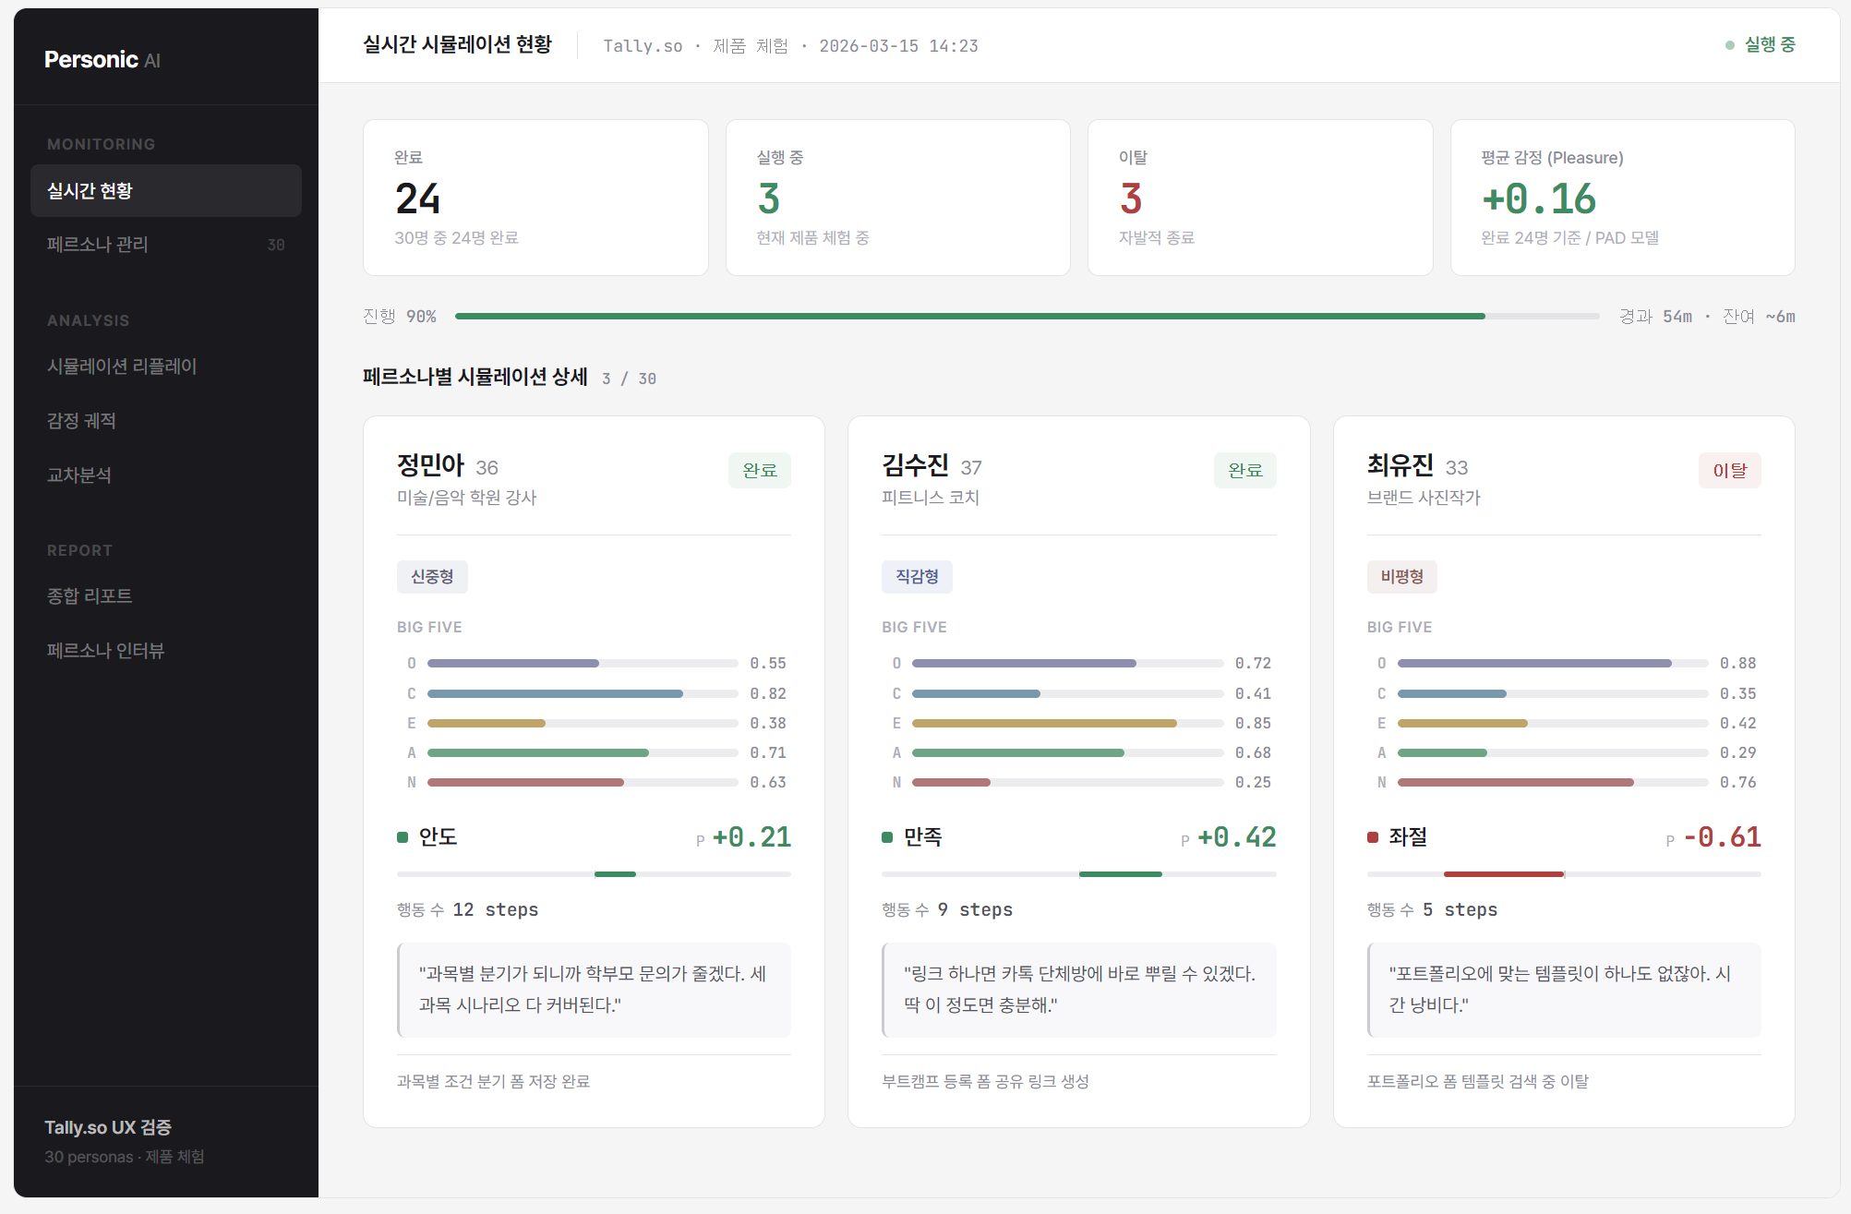 |  | 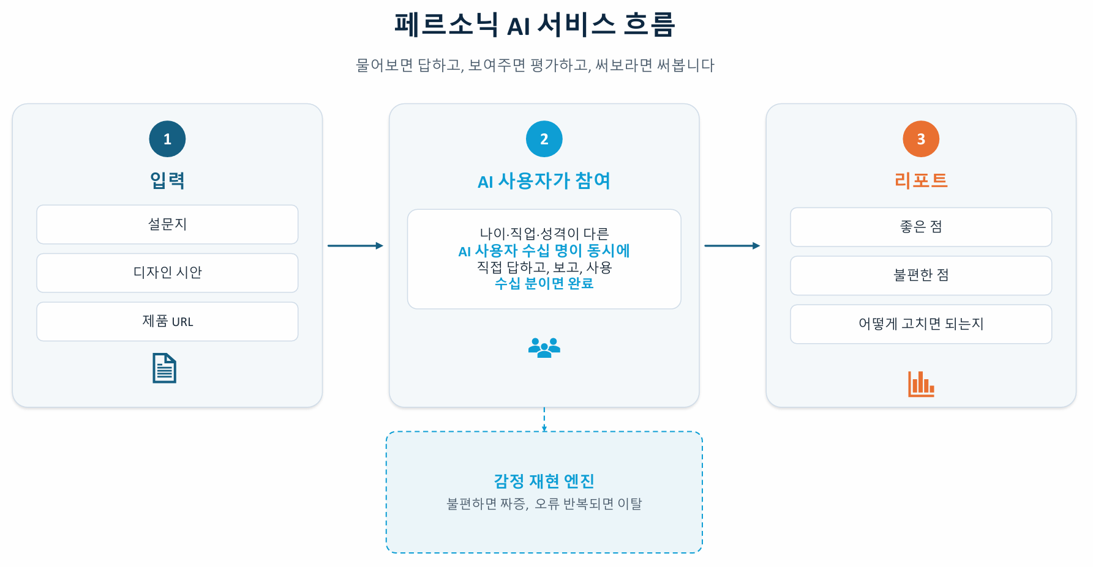
 | 웹 서비스 프토토타입 |  | 서비스 흐름

1. 문제 인식 (Problem)_창업 아이템의 필요성
- 기존 리서치 방식의 구조적 한계
  - 스타트업 실패 원인의 42%는 "시장이 원하지 않는 제품"을 만드는 것이다 (CB Insights). 생성형AI 덕분에 제품 개발은 빨라졌지만 사용자를 이해하는 방식은 10년째 정체되어 있다. 본 창업 아이템은 12년간 IT-AI 시스템을 개발하면서 이 한계를 반복 경험한 데서 출발하였으며, 기존 리서치 방식의 구조적 한계는 다음과 같다.
방식 | 할 수 있는 것 | 구조적 한계 | 비용·시간
설문·인터뷰 | 사용자 의견 수집 | 행동 확인 불가, 사후 합리화 편향 | 2~4주, 회당 수백만원
세션 분석 | 클릭·이탈 지점 확인 | “왜”를 모름, 출시 후에만 가능 | 출시 후 수주~수개월, 월 수십만 원
사용성 테스트 | 실제 사용 관찰 | 5~15명, 반복 부담 | 1~2주, 회당 수백만원
- AI 합성 페르소나의 등장과 한계
  - AI가 생성한 가상의 사용자(합성 페르소나)가 설문에 답하고 제품을 평가하는 새로운 방식이 등장하였으며, Aaru, Simile, Blok 등에 총 $163M이상의 투자가 집중되고 있다. 리서처의 48%가 "합성 유저"를 2026년 최대 트렌드로 선택하였고(Maze, 2026), 합성 응답을 사용한 기업의 87%가 높은 만족도를 보고하는 등(Qualtrics, 2024) 시장이 본격적으로 열리고 있다. 그러나 현재의 AI 합성 페르소나에는 아직 세 가지 핵심 한계가 남아 있다.
한계 | 설명
긍정 평가 편향 | AI 모델의 58%가 아부적 행동을 보이며, 불만을 느낄 상황에서도 "좋다"고 답한다 (TechPolicy.Press, 2025)
제품 미사용 | 실제 제품을 사용하지 않아, "장바구니 버튼을 눌러도 반응이 없다" 같은 구체적 문제를 포착할 수 없다
다양성 부족 | 서로 다른 배경의 합성 사용자여도 비슷하게 답한다. Qualtrics도 "범용 AI(ChatGPT 등)은 설문에 부적합"이라 인정
- 시장 규모 (TAM / SAM / SOM)
  - 기업이 사용자를 이해하기 위해 쓰는 전체 예산을 합치면 글로벌 인사이트 산업은 $153B 규모이며, 이 중 리서치 소프트웨어 영역은 연 11.5%로 성장하고 있다 (ESOMAR, 2025). 페르소닉 AI는 리서치 소프트웨어 회사이므로, 현재 이미 소프트웨어 방식으로 구매되는 시장만을 TAM으로 산정하였다.
구분 | 규모 | 설명
TAM | $5.2B~$5.9B | 온라인 설문 SW $4.7-$5.3B + UX 리서치 SW $0.5B
SAM | $0.9B~$1.7B | 온라인 설문 SW의 15-25% + UX SW의 40-60%
SOM | $45M-$82M | SAM의 약 5%, 3-5년 내 당사 획득 가능 시장
  - SAM 산정 근거 — 설문 SW는 규제·인구조사 등 AI 대체가 어려운 영역이 있어 15-25%만 침투 가능하고, UX 리서치 SW는 합성 페르소나가 직접 대체 가능한 영역이 넓어 40-60%를 적용하였다.
  - SOM 산정 근거 — 합성 페르소나 카테고리는 주요 4-5개사에 $163M 이상이 투자된 형성 초기 시장이다. 지배적 플레이어가 아직 없으므로, 당사는 SAM의 약 5%인 $45M-$82M을 3-5년 내 획득 가능 시장으로 설정하였다. 29년 $10.5M을 단기 매출 목표로 설정하고, 중장기적으로 SOM 달성을 지향한다.
- 왜 지금인가
  - 리서처 69%가 AI를 업무에 활용 중이며, 합성 응답 사용 기업의 87%가 높은 만족도를 보고하였다 (Qualtrics, 2024). 조직의 88%가 최소 1개 기능에 AI를 사용하고 있어 도입 저항도 낮다 (McKinsey, 2025).
- 문제 해결을 위한 창업 아이템
  - 페르소닉 AI는 3가지 한계를 동시에 해결하는 AI 합성 페르소나 시뮬레이션 플랫폼이다.
시장의 공백 | 페르소닉 AI의 해결 | 결과
긍정 편향 | 감정 재현 엔진 — 인지부하·스트레스를 수학적으로 누적 | 솔직한 피드백
제품 미사용 | 브라우저 자동화 — AI가 실제 제품을 사용 | 정확한 피드백
분화 부족 | 성격 기반 수학적 매핑 — 페르소나마다 다른 반응 | 다양한 피드백

2. 실현 가능성 (Solution)_창업 아이템의 개발 계획
- 서비스 개요
  - 최종 산출물은 페르소닉 AI SaaS 웹서비스 1개이며, 입력 방식에 따라 합성 서베이·UI/UX 리뷰·제품 체험 3개 유형을 제공한다. 고객이 질문·이미지·URL을 입력하면 타깃 기반으로 페르소나를 생성하고, 유형별 시뮬레이션을 실행한 뒤, 세그먼트별 교차 분석 리포트를 자동 생성한다. 합성 서베이는 수 분, 제품 체험(30명 기준)은 약 40분이 소요되며, 기존 리서치(2-4주)와 비교하면 크게 단축된다.
유형 | 입력 | 핵심 가치
합성 서베이 | 텍스트 질문 | 설문·인터뷰
UI/UX 리뷰 | 텍스트+이미지 | 디자인 감정·인지·사용성 피드백
제품 체험 | 제품 URL + 접속 계정(필요시) | 실제 제품 사용 후 행동·감정 변화 재현
- 핵심 기술 — 감정 재현 엔진
  - 기존 AI 합성 페르소나가 "다 좋다"고 답하는 이유는 감정 판단을 AI(LLM) 스스로에게 맡기기 때문이다. 페르소닉 AI는 이 문제를 해결하기 위해 감정·인지·의사결정 계산을 AI 외부의 별도 모델에서 처리하고, 그 결과를 AI에 전달하는 구조를 채택하였다. 각 페르소나가 제품을 사용하는 매 순간마다 다음 다섯 가지 계산이 실행된다.
단계 | 계산 내용 | 예시
① 성격 주입 | 성격·숙련도에서 행동 성향 도출 | 꼼꼼한 성격 → 오류에 민감
② 화면 이해도 | UI 복잡도와 기대-실제 괴리 측정 | 버튼을 못 찾음 → 인지 부하 상승
③ 감정 변화 | 감정 상태를 수치로 실시간 추적 | 오류 2회 → 좌절감 0.3→0.6
④ 행동 결정 | 감정+목표 기반으로 다음 행동 선택 | 좌절감 높음 → 뒤로가기
⑤ 경험 기억 | 이전 세션의 학습·실망 누적 반영 | 같은 문제 반복 → 바로 이탈
  - 각 단계는 심리학·행동과학 이론을 기반으로 설계되었다 (Big Five 성격 모델, OCC 감정 평가, BDI 의사결정 등 — 30편 이상 학술 논문 기반).
  - 핵심 엔진이 적용된 프로토타입의 개발 현황은 다음과 같다.
모듈 | 상태
① 성격 기반 행동 매핑 | 개발 완료
② 감정 재현 엔진 | 개발 완료
③ 브라우저 자동 조작 | 개발 완료
④ 30명 병렬 시뮬레이션 | 실행 완료
  - 위 모듈을 통합한 프로토타입은 실제 상용 제품을 대상으로 작동을 확인하였으며, 검증 결과는 다음과 같다.
검증 항목 | 결과
분화 검증 (30명) | 세그먼트별 평점 3.50-4.33, 서로 다른 경로·이탈 이유 발생
현실성 검증 (실제 사람 리뷰 88개와 비교) | 긍정 테마 90% 일치, 불만 테마 71% 일치
감정 엔진 제거 실험 | OFF 시 이탈 0건(비현실적), ON 시 자연스러운 이탈 발생
- 차별성 및 경쟁력 확보
  - 1장에서 분석한 세 가지 한계(긍정 편향·제품 미사용·분화 부족)에 대해, 일부 경쟁사가 감정 요소 도입(Synthetic Users)이나 제품 데이터 연동(Blok)을 시도하고 있지만, 세 가지를 동시에 해결하는 상용 서비스는 아직 없다. 학술적으로는 Amazon UXAgent(CHI 2025)와 Stanford Generative Agents(2023)가 방향을 검증하였으나, 이를 완전한 상용 서비스로 구현한 곳은 현재 없다.
  - 핵심 IP인 페르소나 감정 재현 엔진의 국내 특허 출원을 추진 예정이다.
- 사업추진 일정 (협약기간 내)

구분 | 추진 내용 | 추진 기간 | 세부 내용
1 | 필수 개발 인력 채용 및 제품 설계 | 26.06-26.08 | UX 리서치·SW 개발 경력직 2명 채용(파트타임), 우선 개발 범위 확정
2 | 핵심 엔진 고도화 | 26.06-26.08 | 성격 기반 분화, 감정 재현, 행동 결정 로직 서비스형으로 고도화
3 | 웹어플리케이션 및 SaaS화 | 26.07-26.09 | 3개 사용 유형과 결제·리포트 등 웹어플리케이션 개발
4 | 국내 베타 오픈 | 26.09-26.10 | 국내 초기 유료 검증
5 | 베타 안정화 및 글로벌 확장 | 협약기간 말 | 베타 운영 안정화, 글로벌 SaaS오픈
- 1단계 정부지원사업비 집행계획
비 목 | 산출 근거 | 정부지원사업비(원)
인건비 | ▪대표자 (월 100만원 × 4월) | 4,000,000
 | ▪UX 리서치 전문가 비상근 (월 80만원 × 4월) | 3,200,000
 | ▪SW 엔지니어 비상근 (월 150만원 × 4월) | 6,000,000
재료비 | ▪클라우드·LLM API 사용료 (월 100만원 x 4월) | 4,000,000
기계장치(SW) | ▪협업도구 구독 (월 5만원 × 4월) | 200,000
특허권 등 무형자산 취득비 | ▪특허 출원 + SW저작권 등록 | 1,500,000
지급수수료 | ▪세무사 기장 대행 (월 15만원 × 4월) | 600,000
여비 | ▪고객 인터뷰·미팅 | 500,000
합 계 |  | 20,000,000

- 2단계 정부지원사업비 집행계획

비 목 | 산출 근거 | 정부지원사업비(원)
인건비 | ▪대표자 (월 100만원 × 4월) | 4,000,000
 | ▪UX 리서치 전문가 비상근 (월 80만원 × 4월) | 3,200,000
 | ▪SW 엔지니어 비상근 (월 150만원 × 4월) | 6,000,000
 | ▪사업화·시장검증 담당 비상근 (월 50만원 × 4개월) | 2,000,000
재료비 | ▪클라우드·LLM API 사용료 (월 90만원 x 4월) | 3,600,000
기계장치(SW) | ▪협업도구 구독 (월 5만원 × 4월) | 200,000
지급수수료 | ▪세무사 기장 대행 (월 15만원 × 4월) | 600,000
여비 | ▪고객 인터뷰·미팅 | 400,000
합 계 |  | 20,000,000

3. 성장전략 (Scale-up)_사업화 추진 전략

- 경쟁사 분석 : AI 합성 페르소나 시장에는 이미 대규모 투자를 받은 경쟁사들이 존재하지만, 각각 해결하지 못한 영역이 있다.
기업 | 방식 | 강점 | 약점
Simile  (26.02 $100M 투자) | 인터뷰 기반 디지털 트윈 | 85% 수준 인간 응답 재현 | 실제 인간 인터뷰 기반 트윈 생성 필수, 설문 응답 예측 외 검증 부족
Aaru  (25.12 $50M 투자) | AI 페르소나가 설문 대행 | 대규모 검증, EY 90%수준 상관관계 | 설문 재현만 검증됨, 실제 행동 예측은 미검증
Blok  (25.07 $7.5M 투자) | 이벤트 로그+정적 제품 사용 | 4-6주→수시간 압축 | 기존 행동 데이터 의존, 데이터 없으면 정확도 저하
Synthetic Users  (seed 투자) | 감정 모델(OCEAN + Chain-of-Feeling) | 감정 요소  도입 시도 | 텍스트 응답만 가능, 감정 모델은 있으나 구조화된 인지·의사결정 파이프라인 없음
- 시장진입 전략 : 한국에서 합성 페르소나 시뮬레이션을 제공하는 상용 서비스는 현재 없다. 한국을 시장 적합성 검증 시장으로 활용한 뒤, 글로벌로 확장한다.
단계 | 기간 | 핵심 고객 | 주요 채널 | 목표
1 | 26.06-09월 | 1인 서비스 개발자 | 랜딩페이지, SNS, 메이커로그 | 개발로그 연재, 인터뷰 20건, 대기리스트 150건
2 | 26.09-10월 | 1인 서비스 개발자,스타트업 PM | 국내 IT커뮤니티  (Disquiet·GeekNews) | 유료 시뮬레이션 약40건
3 | 27.01-06 | 해외 1인 개발자, 스타트업PM, | 해외 IT 제품 커뮤니티  (Product Hunt 등) | 누적 유료 시뮬레이션 약250건
- 비즈니스 모델 (수익화 모델) : 건별 과금(PAYG)으로 시작하여, 28년부터 월·연간 구독과 엔터프라이즈 연간 계약을 추가한다. 원가의 대부분은 LLM API 비용이며, LLM 가격 하락 추세에 따라 마진은 자동으로 개선된다. 1건(30페르소나) 기준 건당 손익 구조는 다음과 같다.
구분 | 합성 서베이 | UI/UX 리뷰 | 제품 사용 시뮬레이션
판매가 | $39 | $69 | $149
원가(컴퓨팅+LLM) | $5.10 | $9.00 | $38.00
매출총이익률 | 87% | 87% | 75%
부대비용(결제·충당금) | $2.60 | $4.37 | $9.09
건당 공헌이익 | $31.30 (80%) | $55.63 (81%) | $101.91 (68%)
- 매출 추정 : 위 건당 손익 구조를 기반으로, 27년 580명(ARPU $500), 28년 3,000명($1,000), 29년 7,000명($1,500)으로 고객을 확대하며, 건별 과금에서 구독·엔터프라이즈 계약으로 채널을 확장한다. 이에 더해 여론·시장반응 시뮬레이션, A/B 테스트, 전문가 리뷰 등 유형 확장과 모바일 앱 플랫폼 확장을 단계적으로 추진한다. 판관비를 반영한 3개년 영업이익 프로젝션은 다음과 같다.
구분 | 27년 | 28년 | 29년
매출액 | $290K | $3,000K | $10,500K
셀프서브(건별) | $260K | $1,218K | $2,443K
구독(월/연간) | $30K | $1,050K | $3,639K
엔터프라이즈 | — | $732K | $4,418K
매출원가 | -$67K (23%) | -$630K (21%) | -$1,890K (18%)
매출손익 | $223K (77%) | $2,370K (79%) | $8,610K (82%)
판관비 (인건비+운영비) | -$496K | -$1,395K | -$2,577K
영업이익 | -$272K | +$975K | +$6,033K
영업이익률 | -94% | +33% | +57%
- 사업추진 일정(전체 사업단계)
구분 | 추진 내용 | 추진 기간 | 세부 내용
1 | 글로벌 확장 | 27년 상반기 | 글로벌 PLG로 해외 고객 기반 확대
2 | 투자유치 및 팀 확장 | 27년 하반기 | 6명으로 확장(+엔지니어, +CS)
3 | 구독 출시 및 엔터프라이즈 시작 | 28년 상반기 | 8명(+마케팅, +AM). 구독 모델 출시, 엔터프라이즈 파일럿
4 | 엔터프라이즈 본격화 및 팀 확장 | 28년 하반기 | 10명(+엔지니어, +AM). 기업 고객 계약 확대, 월·연간 계약 기반 객단가 상승
5 | 글로벌 확장 가속 | 29년 | 16명으로 확장(+엔지니어, +데이터, +세일즈, +AM×2, +CS). 엔터프라이즈 고객 확보, 해외 거점
- 투자유치 전략
시점 | 구분 | 내용 | 금액
26년 하반기 | 정부지원금 | 예비창업패키지 | 4,000만원
27년 상반기 | 정부지원금 | 초기창업패키지 | 1억원
27년 하반기 | 민간투자+정부매칭 | TIPS(민간투자2억+정부최대11억) | 최대 13억원
- 사회적 가치 도입계획
  - 환경: 기존 오프라인 리서치(대면 집단 인터뷰, 인쇄물 등)를 온라인 시뮬레이션으로 대체하여 탄소 배출을 줄인다. • 사회: 리서치 예산이 없는 1인 창업자·소규모 팀도 대기업 수준의 사용자 리서치를 수행할 수 있게 하여, 창업 기회의 격차를 줄인다. • 지배구조: 모든 의사결정 과정과 실험 결과를 문서화하여 공유하고, 팀원 간 수평적 소통 구조를 유지하겠다.
4. 팀 구성 (Team)_대표자 및 팀원 구성 계획

- 대표 역량
항목 | 내용
학력 | 해외 대학 Information Management & System 학사
총 경력 | AI 엔지니어 13년(대기업 11년 포함)
수상 활동 | ○○부문 최우수 리더상(2026), ○○부서간 협업 포상 (2025), ○○기관장 포상 (2024), DPG AI 챌린지 멘토링팀 대상 (2024), ○○AI해커톤 본선 진출—"감성 AI 아바타" 팀장 (2023), ○○AI해커톤 대상 (2018),
기간 | 역할 | 주요 프로젝트
2024-2026.02 | AI엔지니어링팀 팀장  (20명 규모) | 보험 세일즈 Agent, 디지털교과서 Agent, AI은행원, 법률 Agent 등 B2B AI전환 사업 다수 리딩
2022-2024 | AI서비스 기술리더 | AI 휴먼, 생성형 뉴스 플랫폼, AI 앵커 서비스
2019-2022 | AI서비스 개발 | 고객상담 챗봇, 상담사 어시스턴트 챗봇
2015-2019 | 빅데이터 플랫폼 개발 | 대용량 사용자 행동 데이터 분석, 개인화 추천, 장보기 챗봇
2011-2013 | 풀스택 개발 | 금융권 CRM 패키지 풀스택 개발·운영
< 팀 구성(안) >

구분 | 직위 | 담당 업무 | 보유 역량(경력 및 학력 등) | 구성 상태
1 | UX리서치 전문가 | 시뮬레이션 아웃풋 품질 검증, 리서치 방법론 설계 | HCI분야 석사, UX 리서치 실무 경력 13년 | 예정(26.06)
2 | SW 엔지니어 | 프론트·백엔드 개발, 리포트 UI, 서비스 기능 구현 | 웹 서비스 풀스택 개발 경력 5년 | 예정(26.06)
3 | 사업화 담당 | 콘텐츠 마케팅, 커뮤니티 채널 운영, 초기 고객 확보 | 커뮤니티 운영 및 고객 응대 경력 5년, 초기 사용자 확보 및 운영 경험 | 예정(26.08)
4 | 자문위원 | LLM 기반 페르소나 생성 구조 자문, 모델 검토 및 품질평가 체계 자문 | 인공지능 분야 박사, LLM분야 교수 재직(3년) | 완료
< 협력 기관 현황 및 협업 방안 >

구분 | 파트너명 | 보유 역량 | 협업 방안 | 협력 시기

